Pressemitteilung
17.09.2026
Landkreis - Gartenkultur
Wenn der Garten Platz für Natur bietet
Acht Naturgärten im Unterallgäu dürfen sich mit Plakette schmücken
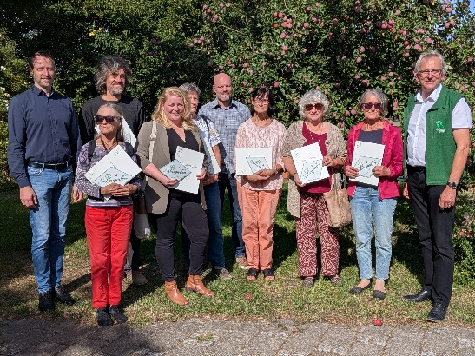
Unterallgäu. Wildhecken und Totholz, alte Bäume und die Verwendung von eigener Kompost-Erde: Wer seinen Garten im Einklang mit der Natur gestaltet und bewirtschaftet, schafft einen Wohlfühlort für sich und für viele Nützlinge - und er kann sich für das Gütesiegel „Bayern blüht - Naturgarten“ bewerben. Jetzt hat Landrat Alex Eder zusammen mit dem Kreisverband für Gartenbau und Landespflege Unterallgäu acht Gärten im Unterallgäu neu mit der Plakette ausgezeichnet. Die feierliche Verleihung fand im Garten von Familie Müller in Klosterbeuren statt. Inzwischen gibt es 58 Gärten im Unterallgäu, die sich mit der Naturgarten-Plakette schmücken dürfen. Landrat Alex Eder betonte: „Der eigene Garten ist ein Ort der Erholung. Und er bietet die Möglichkeit, Naturzusammenhänge und Stoffkreisläufe zu erleben.“ Wer der Natur einen Platz im eigenen Garten einräumt, könne den Garten zertifizieren lassen.
Um die Naturgarten-Plakette zu erhalten, muss der Garten eine ökologische Vielfalt aufweisen und es dürfen keine chemischen Pflanzenschutzmittel, chemisch-synthetische Dünger und kein Torf zum Einsatz kommen. Darüber hinaus muss der Garten eine bestimmte Anzahl an Kann-Kriterien aufweisen. Dazu zählen zum Beispiel extensive Wiesenbereiche, die bewusst selten gemäht werden, oder ein „wildes Eck“, in dem die Pflege fast gänzlich ausbleibt. Zudem bringen auch die Nutzung von Regenwasser oder eine Kreislaufwirtschaft im Garten Pluspunkte bei der Bewertung. Kreisfachberater für Gartenkultur und Landespflege Markus Orf, der gleichzeitig auch Geschäftsführer des Kreisverbands für Gartenbau ist, stellte bei der Verleihung die neu ausgezeichneten Gärten im Unterallgäu kurz vor:

- Im Garten von Ruth Dollrieß in Greithers (Legau) ist ein alter, großer Gehölzbestand Teil des Gartens, dazu gibt es ausgedehnte Wiesenbereiche, die in Labyrinth-Form gemäht werden.
- Das Haus von Claudia Alger in Maria Steinbach (Legau) ist mit Fassadenbegrünung komplett eingewachsen. Im Garten gibt es einen alten Gehölzbestand und Obstbäume.
- Gundi Herz-Bumann aus Reichau (Boos) hat ihren Naturgarten neu angelegt: Eine Wildhecke, ein kleiner Teich, heimische Wildstauden, offene Sandflächen, Totholz und Nützlingsunterkünfte bieten vielfältige Lebensräume.
- Im Garten von Christine Singer in Winterrieden gibt es einen kleinen Teich, Beerensträucher und zahlreiche Nützlingsunterkünfte. Im Hochbeet und im Gewächshaus baut sie Gemüse an.
- Im Garten von Heike Hartwich und Stephan Krüger aus Bedernau (Breitenbrunn) gibt es keine versiegelte Fläche, dafür einen alten Baumbestand, in dem ein angenehmes Mikroklima herrscht, einen Kompost und eine Benjeshecke.
- Ulrike Funk und Raffael Friedrich aus Arlesried (Erkheim) haben einen weitläufigen Garten angelegt mit 17 Obstbäumen, über 40 Sträuchern, Gemüsebeeten und Wiesenelementen.
- Luis Hänsler aus Theinselberg (Lachen) betreibt in seinem Hanggarten Gemüseanbau, es gedeihen Beerensträucher, Obstbäume und Wildstauden.
- Im Garten von Josefine Müller aus Klosterbeuren (Babenhausen) wachsen zahlreiche Großgehölze, Obstbäume und eine 47 Jahre alte Linde mit einem Stammumfang von 2,61 Metern. Es gibt einen großen Teich, einen Kompost, Natursteinmauern und Totholzbereiche.

Weitere Informationen und Bilder von den Naturgärten findet man im Internet unter www.unterallgaeu.de/naturgarten. Bei Fragen gibt Kreisfachberater Markus Orf Auskunft unter Telefon (08261) 995-256.

Zum Bild: Landrat Alex Eder (links) und Kreisfachberater Markus Orf (rechts) mit den Gartenbesitzerinnen und -besitzern, deren Gärten sich jetzt mit der Naturgarten-Plakette schmücken dürfen. Foto: Manfred Karrer

